Добрый день! Повторить разложение бинома Ньютона, основные определения и формулы, треугольник Паскаля.
Разобрать примеры, прорешать.
Если есть вопросы- писать на вотсап: 89509165896
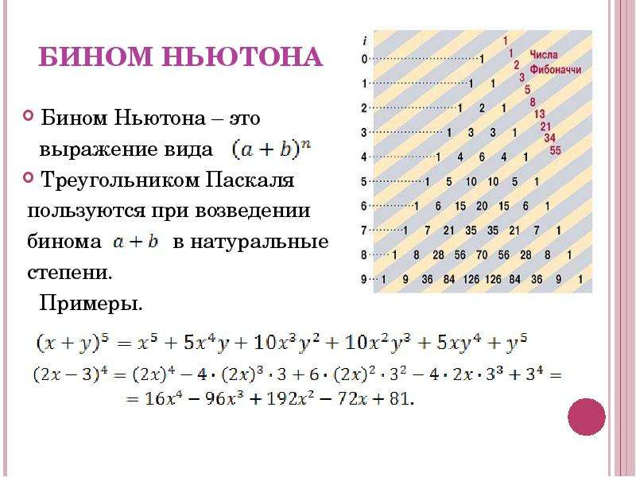
РАСПЕЧАТАТЬ ТРЕУГОЛЬНИК ПАСКАЛЯ!
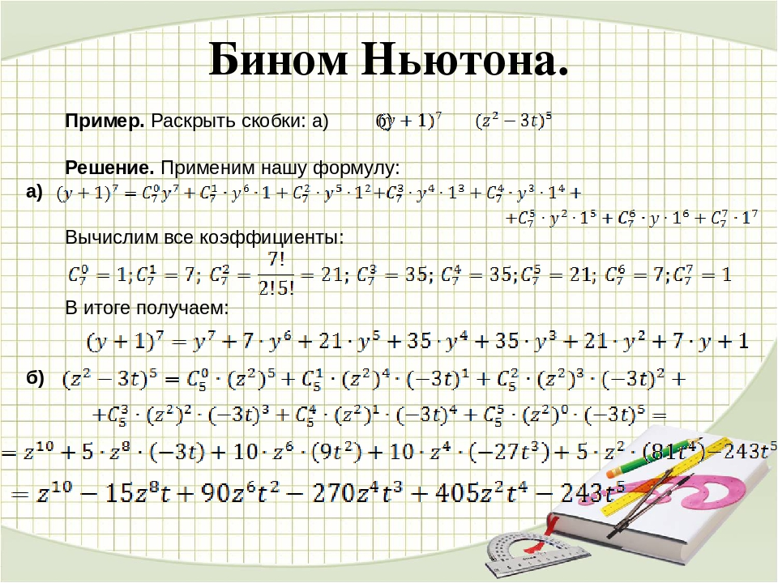

Задачи для самостоятельного решения (ПРОРЕШАТЬ В ТЕТРАДИ)
Избавьтесь от скобок:
Для 1 варианта
а) (x+2)6; б) (x−4y)5.
Для 2 варианта
а) (2z−2t)8; б) (3x+2y)4;

